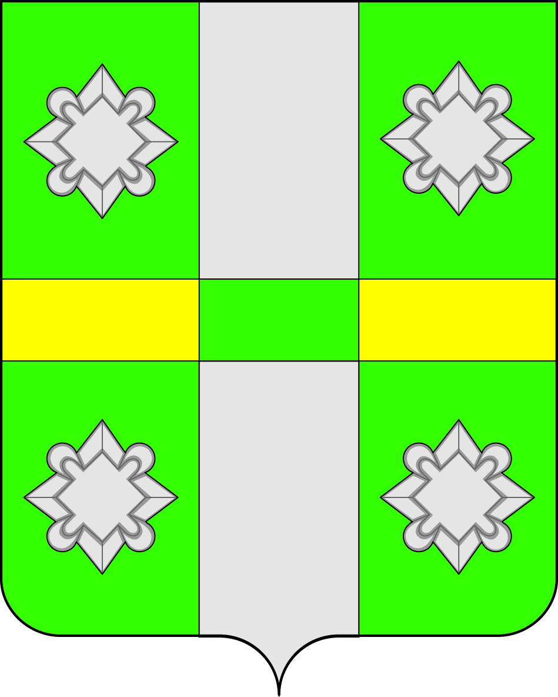

Российская Федерация
Иркутская область
А Д М И Н И С Т Р А Ц И Я
Городского поселения
Тайтурского муниципального образования
ПОСТАНОВЛЕНИЕ
От 14.10.2016г. № 231
п. Тайтурка

О внесении изменений в Муниципальную программу
«Благоустройство территории городского поселения Тайтурского муниципального образования на 2014-2018 г.»
В связи с изменением перечня мероприятий, руководствуясь ст.179 Бюджетного кодекса РФ, Федеральным Законом № 131-ФЗ от 06.10.2003г. «Об общих принципах организации местного самоуправления в Российской Федерации», Порядком разработки, утверждения и реализации муниципальных программ городского поселения Тайтурского муниципального образования, на основании ст.ст. 23, 46 Устава городского поселения Тайтурского муниципального образования, администрация городского поселения Тайтурского муниципального образования
П О С Т А Н О В Л Я Е Т:
1. Внести изменения в муниципальную программу «Благоустройство территории городского поселения Тайтурского муниципального образования на 2014-2018 г.», утвержденную постановлением администрации городского поселения Тайтурского муниципального образования от 24.12.2013 года № 123 (далее - Программа):
1.1. Строку «Ресурсное обеспечение подпрограммы» в Подпрограмме 1 «Осуществление дорожной деятельности на территории городского поселения Тайтурского муниципального образования на 2014-2018 годы» в ПАСПОРТЕ Подпрограммы 1 изложить в следующей редакции:
Ресурсное обеспечение подпрограммы | Финансирование мероприятий подпрограммы осуществляется за счет средств бюджета городского поселения Тайтурского муниципального образования. Финансирование, предусмотренное в плановом периоде 2014-2018 годов, может быть уточнено при формировании проектов решений о бюджете поселения на 2014, 2015, 2016, 2017, 2018 годы.  На реализацию мероприятий Подпрограммы потребуется 8069,77 тыс. руб. В том числе по годам:  2014 г. – 591,6 тыс. руб.  2015 г. –1801,98 тыс. руб.  2016 г. – 2299,92 тыс. руб.  2017г. – 1786,89 тыс. руб.  2018 г. – 1589,38 тыс. руб.
1.2 Абзац 2 в разделе «Ресурсное обеспечение подпрограммы» в Подпрограмме 1 «Осуществление дорожной деятельности на территории городского поселения Тайтурского муниципального образования на 2014-2018 годы» изложить в следующей редакции: «На реализацию мероприятий Подпрограммы потребуется 8069,77 тыс. руб. В том числе по годам:

2014 г. – 591,6 тыс. руб.

2015 г. –1801,98 тыс. руб.

2016 г. – 2299,92 тыс. руб.

2017г. – 1786,89 тыс. руб.

2018 г. – 1589,38 тыс. руб.
1.3. Приложение 1 Таблица 5 к Программе изложить в следующей редакции:
Ресурсное обеспечение реализации муниципальной программы за счет средств бюджета городского поселения Тайтурского муниципального образования «Благоустройство территории городского поселения Тайтурского муниципального образования на 2014-2018г.»
Наименование программы, подпрограммы, ведомственной целевой программы, основного мероприятия, мероприятия | Ответственный исполнитель, соисполнители, участники, исполнители мероприятий
 |  | первый год действия программы | второй год действия программы | третий год действия программы |  | четвертый год действия программы | год  завершения действия программы | всего
1 | 2 | 3 | 4 | 5 |  | 6 | 7 | 8
Программа «Благоустройство территории городского поселения Тайтурского муниципального образования на 2014-2018 г.» | всего, в том числе: | 1596,10 | 2288,31 | 3194,7 |  | 3148,82 | 3176,51 | 13404,44
 | Администрация городского поселения Тайтурского МО | 1596,10 | 2288,31 | 3194,7 |  | 3148,82 | 3176,51 | 13404,44
Мероприятие: Проведение месячников санитарной очистки, уборка несанкционированных свалок | Администрация городского поселения Тайтурского МО | 90,00 | 159,99 | 90,00 |  | 90,00 | 90,00 | 519,99
Мероприятие: Приобретение инвентаря для благоустройства населенных пунктов | Администрация городского поселения Тайтурского МО | 5,00 | 5,00 | 26,37 |  | 15,00 | 15,00 | 66,37
Мероприятие: Общественные работы по благоустройству на территории ТМО | Администрация городского поселения Тайтурского МО | 22,00 | 4,31 | 38,57 |  | 38,570 | 38,570 | 142,02
Мероприятие: Организация отлова бродячих животных | Администрация городского поселения Тайтурского МО | 80,50 | 0 | 45,0 |  | 45,00 | 45,0 | 215,50
Мероприятие: Организация и проведение конкурса по благоустройству | Администрация городского поселения Тайтурского МО | 5,00 | 5,00 | 5,00 |  | 5,00 | 5,00 | 25,00
Мероприятие: Приобретение урн, мусорных контейнеров, скамеек, остановочного павильона и др. | Администрация городского поселения Тайтурского МО | 170,90 | 53,48 | 53,5 |  | 27,00 | 53,5 | 358,38
Мероприятие: услуги по тех присоединению и составлению дефектных ведомостей | Администрация городского поселения Тайтурского МО | 2,80 | 73,91 | - |  | - | - | 76,71
Мероприятие: кадастровые работы, оценка | Администрация городского поселения Тайтурского МО | - | - | 70,00 |  | 70,00 | 70,00 | 210,00
Мероприятие: обрезка деревьев | Администрация городского поселения Тайтурского МО |  |  | 200,00 |  | 200,00 | 200,00 | 600,00
Подпрограмма 1«Осуществление дорожной деятельности на территории городского поселения Тайтурского муниципального образования на 2014-2018 годы». | всего | 591,60 | 1801,98 | 2299,92 |  | 1786,89 | 1589,38 | 8069,77
 | Администрация городского поселения Тайтурского МО | 591,60 | 1801,98 | 2299,92 |  | 1786,89 | 1589,38 | 8069,77
Мероприятие: Ремонт и содержание автомобильных дорог общего пользования местного значения | Администрация городского поселения Тайтурского МО | 551,60 | 1728,28 | 2281,29 |  | 1756,89 | 1559,38 | 7877,44
Мероприятие: Приобретение и установка дорожных знаков | Администрация городского поселения Тайтурского МО | 40,00 | 73,70 | 18,63 |  | 30,00 | 30,00 | 192,33
Подпрограмма 2 «Ремонт дворовых территорий многоквартирных домов, проездов к дворовым территориям многоквартирных домов на 2014-2018 годы» | всего | 407,00 | 0 | 0 |  | 604,00 | 803,06 | 1814,06
 | Администрация городского поселения Тайтурского МО | 407,00 | 0 | 0 |  | 604,00 | 803,06 | 1814,06
Мероприятие: Ремонт дворовых территорий многоквартирных домов и проездов к дворовым территориям многоквартирных домов, оборудование парковочных мест | Администрация городского поселения Тайтурского МО | 407,00 | 0 | 0 |  | 604,00 | 803,06 | 1814,06
Подпрограмма 3 «Развитие систем уличного освещения Тайтурского муниципального образования» на 2014-2018 годы | всего | 221,30 | 184,64 | 366,34 |  | 267,36 | 267,00 | 1306,64
 | Администрация городского поселения Тайтурского МО | 221,30 | 184,64 | 366,34 |  | 267,36 | 267,00 | 1306,64
Мероприятие: Укрепление материальной базы уличного освещения, повышение надежности и электробезопасности. | Администрация городского поселения Тайтурского МО | 221,30 | 184,64 | 366,34 |  | 267,36 | 267,00 | 1306,64

2. Ведущему специалисту по бюджетно-финансовой политике администрации городского поселения Тайтурского муниципального образования (Малышевой М.П.) предусмотреть при формировании бюджета денежные средства для реализации программы «Благоустройство территории городского поселения Тайтурского муниципального образования на 2014-2018г.».
3. Ответственность за выполнение Программы возложить на специалиста по землепользованию, архитектуре, градостроительству и благоустройству администрации городского поселения Тайтурского муниципального образования - Е.Н. Соболеву и главного специалиста по муниципальному хозяйству - А.В. Никишову.
4. Ведущему специалисту по кадровым вопросам и делопроизводству (Перетолчиной О.С.) опубликовать настоящее постановление в средствах массовой информации.
5. Контроль за исполнением постановления оставляю за собой.

Глава городского поселения
Тайтурского муниципального
образования Е.А. Артёмов

